ζ2.10简单的逻辑电路 班级 姓名
【目标导学】
1、知道数字电路和模拟电路的概念，了解数字电路的优点。
2、知道“与”门、“或”门以及“非”门电路的特征、逻辑关系及表示法。
3、初步了解“与”门、“或”门以及“非”门电路在实际问题中的应用。
【课前预习】
1.数字电路的工作状态有 、 两个独立的状态。
2.基本的逻辑关系有 、 、 。基本的逻辑电路有 、 、 。
【新课导学】
（一）思考与讨论
1.数字电路：处理 的电路叫做数字电路。
2.门电路：就是一种开关，在一定条件下它允许 ；如果条件不满足，信号就被阻挡在“门”外。
（1）“与”门
①如果一个事件的几个条件 ，该事件才能发生，我们把这种关系叫做 。具有 的电路称为“与”门电路。
②符号：

③特点：ⅰ当A、B输入都为“0”时，Y输出为“ ”；
ⅱ当A输入为“0”B输出为“1”或A输入为“1”B输入为“0”时，
Y输出为“ ”；
ⅲ当A、B输入都为“1”时，Y输出为“ ”。
④“与”门真值表
输入 |  | 结果
A | B | Y
0 | 0
0 | 1
1 | 0
1 | 1

（2）“或”门
①如果几个条件中，只要有一个条件得到满足，某件事就会发生，这种关系叫做 ，具有 的电路叫做“或”门电路。
②符号：

③特点： ⅰ当A、B输入都为“0”时，Y输出为“ ”；
ⅱ当一个输入“0”另一个输入为“1”时，Y输出为“ ”；
ⅲ当A、B输入都为“1”时，Y输出为“ ”。
④“或”门真值表
输入 |  | 结果
A | B | Y
0 | 0
0 | 1
1 | 0
1 | 1

（3）“非”门
①输出状态和输入状态呈现 的逻辑关系，叫做“非”逻辑，具有 的电路叫做“非”门电路。
②符号：如图

③特点：
ⅰ当A输入为“1”时，Y输出为“ ”；
ⅱ当A输入为“0”时，Y输出为“ ”.
④“非”门真值表
输入 | 结果
A | Y
0
1

（二）知识应用
- 如图是一个火警报警装置的逻辑电路图。Rt是一个热敏电阻，，低温时电阻值很大，高温时电阻很小，R是一个阻值较小的分压电阻。
  - 要做到低温时电铃不响，火警时产生高温，电铃响起。在图中虚线处应接入怎样的元件？
  - 为什么温度高时电铃会被接通？
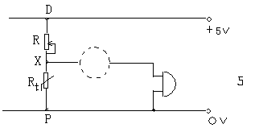
  - 为了提高该电路的灵敏度，即报警温度调得稍抵些，R的值应大一些还是小一些？

当堂达标
1. 走廊里有一盏灯，在走廊两端各有一个开关，我们希望不论那一个开关接通都能使灯点亮，那么设计的电路为 （ ）
A.“与”门电路
B.“非”门电路
C.“或”门电路
D.上述答案都有可能
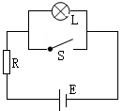
2. 如图所示电路为 （ ）
A.“与”门电路
B.“非”门电路
C.“或”门电路
D.无法判定
3.下面是逻辑电路及其真值表，此逻辑电路为 ，在真值表中X除的逻辑值为 。
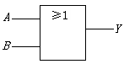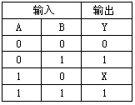

【课堂小结】

【总结反思】

